**PENGANTAR DATABASE PERTEMUAN 05**

**PENGEMBANGAN PERANGKAT LUNAK**



|  |  |
| --- | --- |
| Abdullah Qa’id Mu’aadz | 22255601001 |

PeTIK II Jombang YBM PLN Tahun Akademik 2022/2023

Denanyar Utara, Plosogeneng,Kec. Jombang,

Kabupaten Jombang, Jawa Timur

1. **Input Data Produk**

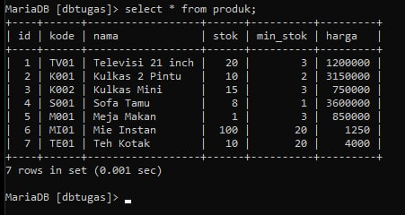

1. **Skema Table Pelanggan**

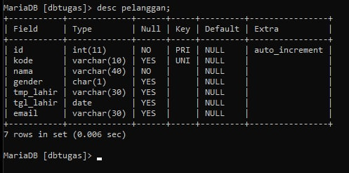

1. 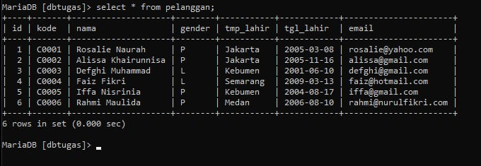**Data Pelanggan**